实验二 组合部件的实现
班级 计科2404 姓名 王云超 学号 202415010110

- 实验目的
1.掌握用 Verilog HDL 描述组合逻辑电路的方法。
2.熟悉 Quartus II 开发环境中工程建立、器件选择、编译、仿真及时序分析的基本流程。
3.理解多路复用器、指令译码器和算术运算单元 AU 的结构和工作原理，并能用硬件描述语言实现。
4.通过对仿真波形和时序报告的分析，提高对逻辑功能正确性和时序性能的综合判断能力。

二、实验内容
1.设计并用 Verilog HDL 实现 8 重 3-1 多路复用器模块mux3_1。
2.设计并用 Verilog HDL 实现 8 重 2-1 多路复用器模块mux2_1。
3.设计并用 Verilog HDL 实现简单 CPU 的指令译码器模块ins_decode。
4.设计并用 Verilog HDL 实现算术运算单元 AU 模块au，完成 8 位加法、减法及大小比较。

三、实验过程
1、8重3-1多路复用器
- 创建工程（选择的芯片为family=FLEX10K；name=EPF10K20TC144-4）

File → New Project Wizard→ 选择目录,Project name / top-level entity 填写：mux3_1,Next→“Add Files” 先不用加，直接 Next→ 选择芯片：Family：FLEX10K
Device：EPF10K20TC144-4→ Finish。

B) 编写源代码
本模块实现一个 8 位宽的 3:1 多路复用器，共有三路 8 位输入 a、b、c，一路 2 位选择信号 s[1:0]，以及一路 8 位输出 y。
设计思路是：利用 case 语句，根据 s 的值在 a、b、c 三个输入中选择一路送到 y，当 s 取其它未定义组合时，y 输出 a。
Verilog 描述如下:
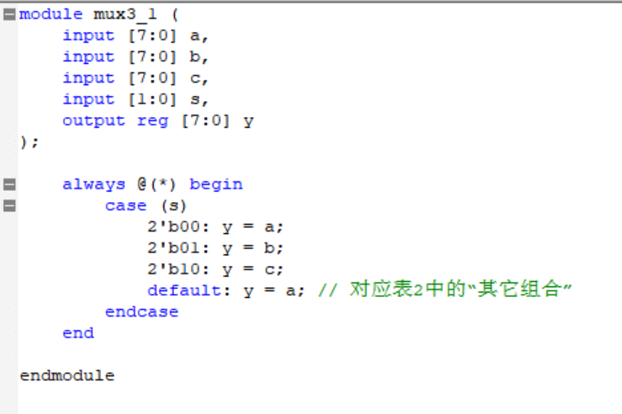

- 编译与调试（包含编译调试过程中的错误、警告信息以及资源消耗）
Processing → Start Compilation。
若出现语法错误（如端口名拼写错误等），根据 Messages 提示修改后重新编译。
编译成功后打开Processing → Compilation Report → Flow Summary，查看资源占用。
错误与警告：
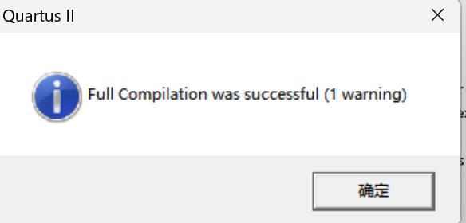
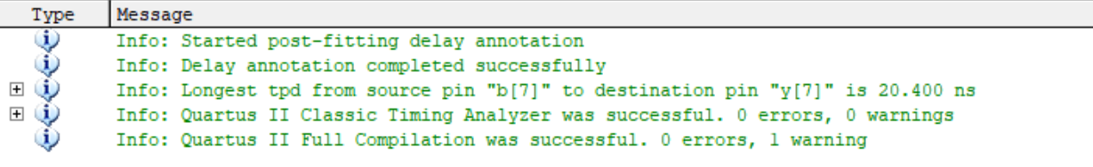

资源消耗：
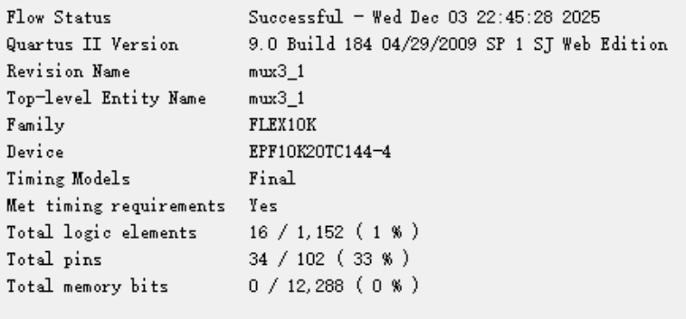

D) RTL视图
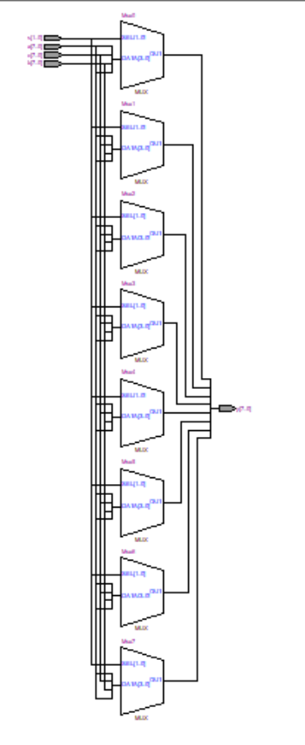
视图分析及结论：
打开 RTL Viewer，如图所示，可以看到顶层模块 mux3_1 被综合为一个 8 位宽的多路选择器结构。
三个输入总线 a[7..0]、b[7..0]、c[7..0] 通过多路选择网络连接到输出 y[7..0]，选择信号 s[1..0] 控制输出连接哪一路输入，与设计功能完全一致，说明 Verilog 行为描述被正确综合成门级电路。
- 功能仿真波形
1. 建立波形文件并插入节点
File → New → University Program VWF新建仿真波形文件。
在空白处右键 →Insert Node or Bus...→Node Finder：
Filter 选Pins: all；
点击List，把a[7..0]、b[7..0]、c[7..0]、s[1:0]、y[7..0]全部加入波形。
Assignments → Settings → Simulation中确认 Simulation mode 为Functional。
在波形窗口中设置仿真截止时间
2. 设置输入激励
为了方便分析，可以改变 s，让每种情况都明显区分，例子如下：
a =00000001
b =00000010
c =00000100
0～20ns：
s = 00
20～40ns：
a、b 保持不变
s = 01
40～60ns：
s =10
60～80ns：
s = 11
3. 运行功能仿真

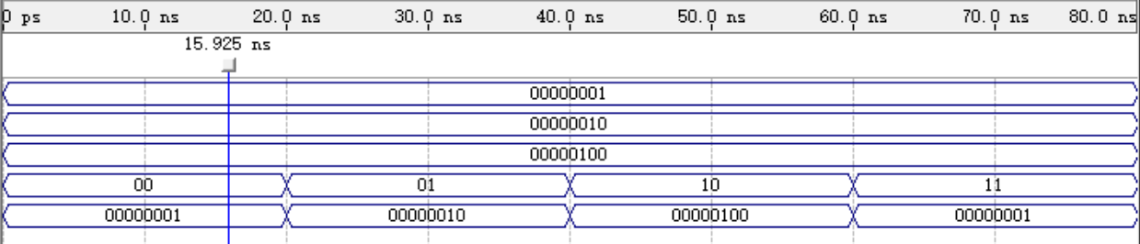
结果分析及结论：
在功能仿真中，设置 4 个典型时间区间对 3:1 多路复用器的输出进行验证：
输入 a=00000001，b=00000010,c =00000100
①0～20ns：选择信号 s=00，。波形中可以看到输出 y 始终保持为 00000010，与输入 a完全重合，说明在 s=00 时输出正确选通 a。
②20～40ns：只改变 s=01，其余保持不变。仿真结果显示 y 从 20ns 附近开始切换为 00000010，与输入 b 重合，而不再等于 a，验证了当 s=0 时 y 选择 b。
③40～60ns：只改变 s=10，同理，结果正确。
④60～80ns：只改变 s=11，同理，结果正确。
通过上述多组输入组合，可以看出在任意时刻，输出 y 总是与选择信号 s 指定的那一路输入相同，没有出现其他中间值或毛刺，完全符合 3:1 多路复用器的真值表，说明 mux3_1 的逻辑功能正确。
- 时序仿真波形
在保持与功能仿真相同的输入激励条件下，对 mux2_1 模块进行了时序仿真。波形如图所示：
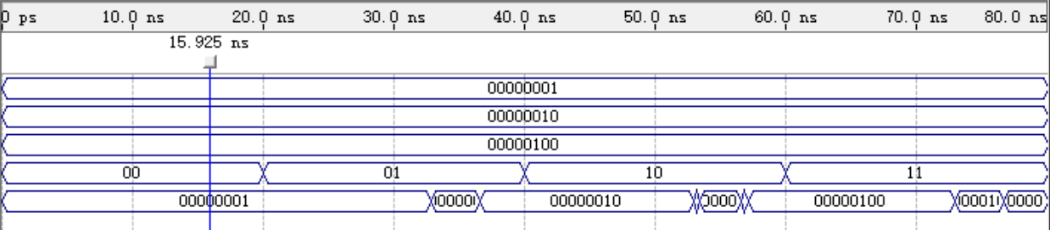
结果分析及结论：
对 mux3_1 进行时序仿真，可以看到当选择信号 s 从 00 依次变为 01、10、11 时，输出 y 在每个稳定时间段内分别等于 a、b、c 以及 a，符合 3:1 多路复用器的真值表。
在 s 发生翻转的瞬间，y 会出现极短的 0 或不稳定的过渡波形，这是因为时序仿真考虑了门级传播延迟，s[1:0] 两位在解码网络中的到达时间不同，旧通路关断与新通路导通之间存在短暂空档所致。
这些毛刺持续时间仅为几 ns，不影响后续同步电路的采样，因此可以认为 mux3_1 在目标器件上的时序行为正确。

G) 时序分析
操作方法是：编译后，在compilation report中选择【timing analysis】-【summary】和【tpd】
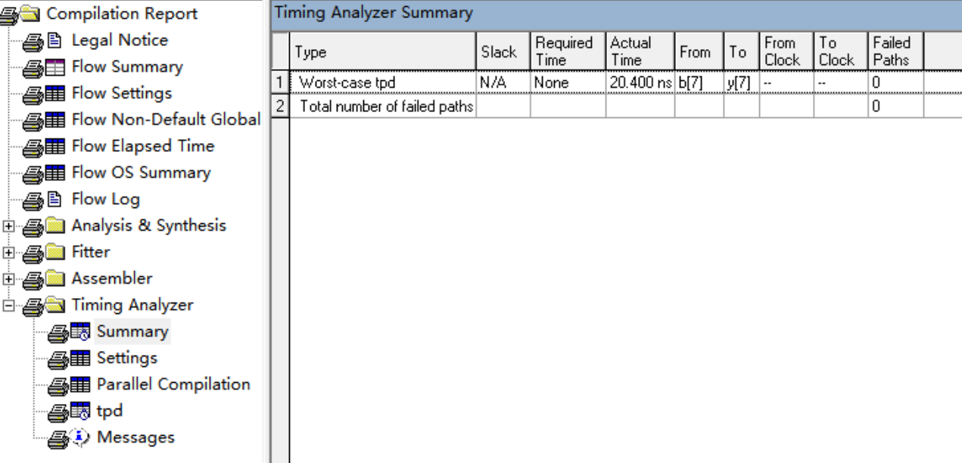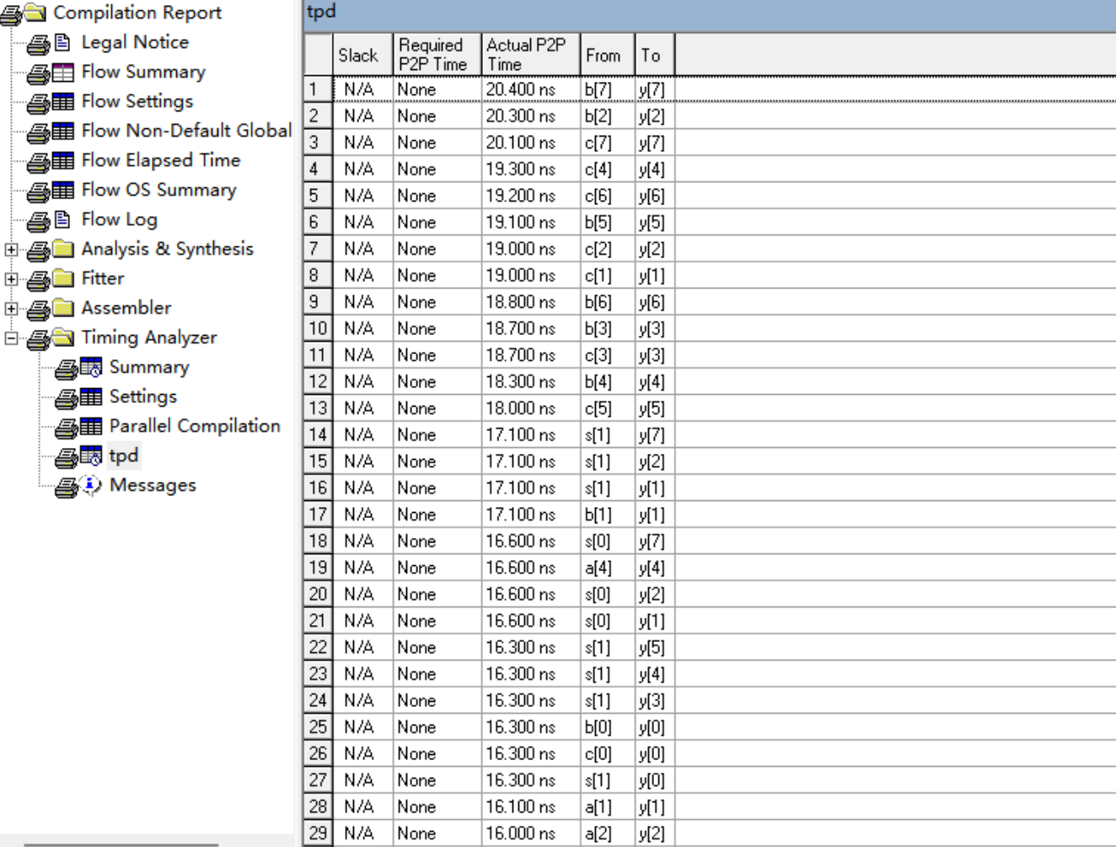
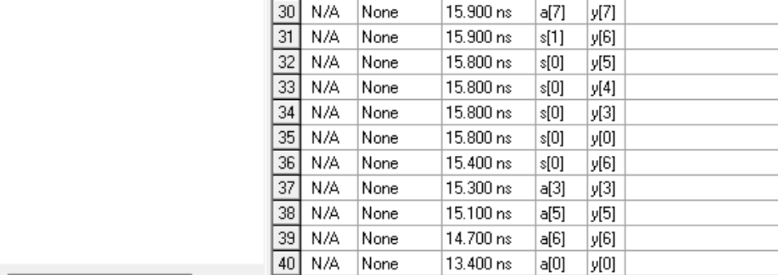

结果分析及结论：
由 Timing Analyzer 的Summary报告可知，mux3_1 模块的worst-case tpd为20.400 ns，对应的路径是从输入b[7]到输出y[7]。在tpd报表中可以看到，从各位输入 a[i]、b[i]、c[i] 以及选择信号 s[1:0] 到各位输出 y[i] 的点到点传播延迟大致分布在13.4 ns ～ 20.4 ns之间，其中从 b[7] 到 y[7] 的路径延迟最大。
报告中 “Required P2P Time” 一栏均为None、Slack 为N/A，且 “Total number of failed paths” 为 0，表明在未施加时钟约束的情况下没有发现任何时序违例。若以 20.4 ns 作为关键路径延迟估算，其等效最高工作频率约为1/20.4ns≈49MHz1/20.4ns≈49MHz。因此，在本实验所需的工作频率范围内，3-1 多路复用器在 EPF10K20TC144-4 器件上的时序性能完全满足要求，并具有一定的时序裕量。
2、8重2-1多路复用器
- 创建工程（选择的芯片为family=FLEX10K；name=EPF10K20TC144-4）

File → New Project Wizard→ 选择目录,Project name / top-level entity 填写：mux3_1,Next→“Add Files” 先不用加，直接 Next→ 选择芯片：Family：FLEX10K
Device：EPF10K20TC144-4→ Finish。

- 编写源代码
本模块实现一个 8 位宽的 3:1 多路复用器，共有三路 8 位输入 a、b、c，一路 2 位选择信号 s[1:0]，以及一路 8 位输出 y。
设计思路是：利用 三目运算符 语句，根据 s 的值在 a、b两个输入中选择一路送到 y。
Verilog 描述如下：
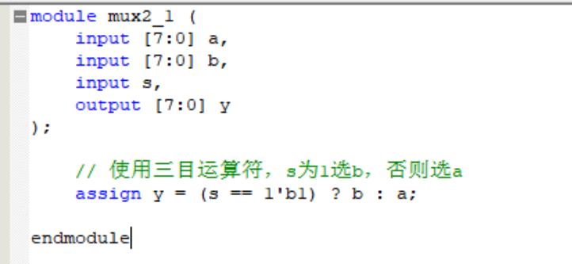

- 编译与调试（包含编译调试过程中的错误、警告信息以及资源消耗）
Processing → Start Compilation。
若出现语法错误（如端口名拼写错误等），根据 Messages 提示修改后重新编译。
编译成功后打开Processing → Compilation Report → Flow Summary，查看资源占用。
错误与警告：
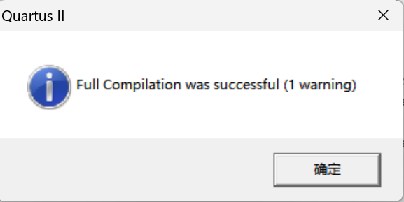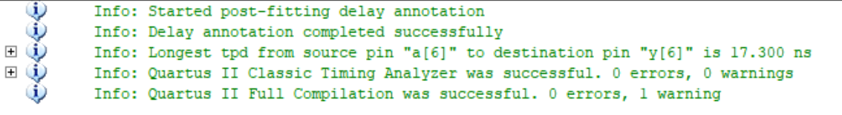

资源消耗：
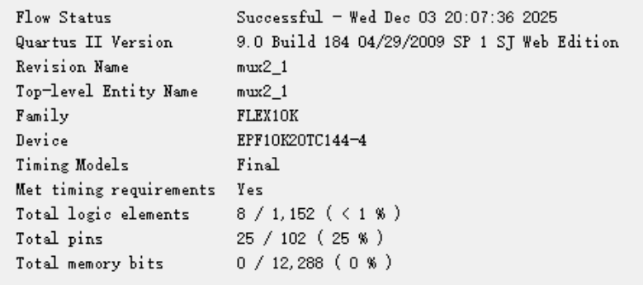

D) RTL视图
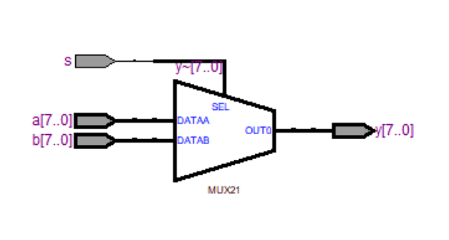
结果分析及结论：
图中可以清晰地看到顶层模块 mux2_1 被综合为一个 8 位宽的 2:1 多路选择器：输入总线 a[7..0] 与 b[7..0] 经由多路选择网络连接到输出 y[7..0]，选择信号 s 控制输出通向哪一路输入。
该结构与理论上的 2:1 多路复用器框图完全一致，说明 Verilog 行为描述被正确映射为门级电路。
- 功能仿真波形
1. 建立波形文件并插入节点
File → New → University Program VWF新建仿真波形文件。
在空白处右键 →Insert Node or Bus...→Node Finder：
Filter 选Pins: all；
点击List，把a[7..0]、b[7..0]、s、y[7..0]全部加入波形。
Assignments → Settings → Simulation中确认 Simulation mode 为Functional。
在波形窗口中设置仿真截止时间
2. 设置输入激励
为了方便分析，可以改变 s，让每种情况都明显区分，例子如下：
a =00000001
b = 00000010
0～20ns：
s = 1
20～40ns：
a、b 保持不变
s = 0
40～60ns：
s =1
60～80ns：
s = 0
3. 运行功能仿真
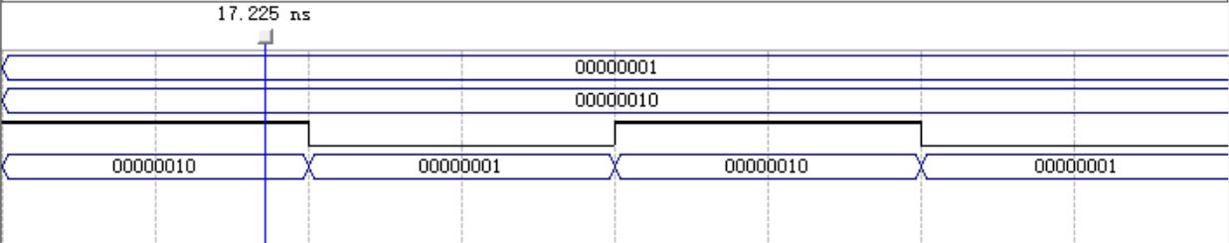
结果分析及结论：
在功能仿真中，设置 4 个典型时间区间对 2:1 多路复用器的输出进行验证：
①0～20ns：选择信号 s=1，输入 a=00000001，b=00000010。波形中可以看到输出 y 始终保持为 00000010，与输入 b完全重合，而与a 不同，说明在 s=1 时输出正确选通 b。
②20～40ns：只改变 s=0，其余保持不变。仿真结果显示 y 从 20ns 附近开始切换为 00000001，与输入 a 重合，而不再等于 b，验证了当 s=0 时 y 选择 a。
③40～60ns：结果正确
④60～80ns：结果正确
通过上述多组输入组合，可以看出在任意时刻，输出 y 总是与选择信号 s 指定的那一路输入相同，没有出现其他中间值或毛刺，完全符合 2:1 多路复用器的真值表，说明 mux2_1 的逻辑功能正确。
- 时序仿真波形
在保持与功能仿真相同的输入激励条件下，对 mux2_1 模块进行了时序仿真。波形如图所示：
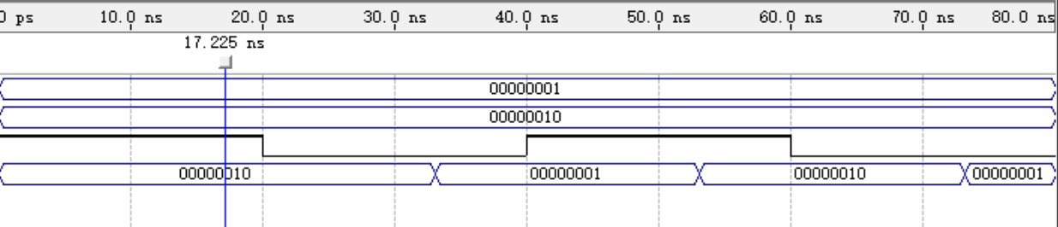
结果分析及结论：
可以观察到，当 s 在 20ns、40ns 处发生翻转时，输出 y 并不是在同一时刻立即改变，而是在其后约若干 ns后才稳定到新的数值。
这些延迟来自综合到 EPF10K20TC144-4 器件后组合逻辑和布线的传播时间。尽管存在小的延迟，但在每个时间区间内 y 的稳定值仍分别等于选择的输入 a 或 b，与功能仿真结果一致，说明该 2:1 多路复用器在目标器件上时序行为正确。

- 时序分析
操作方法是：编译后，在compilation report中选择【timing analysis】-【summary】和【tpd】
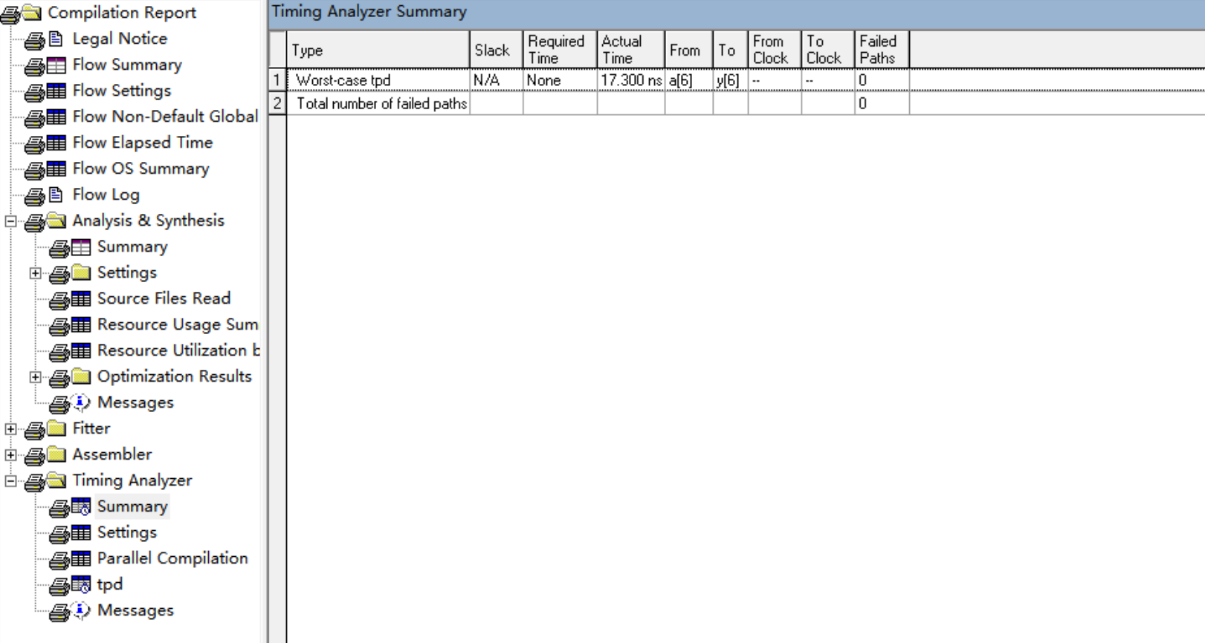
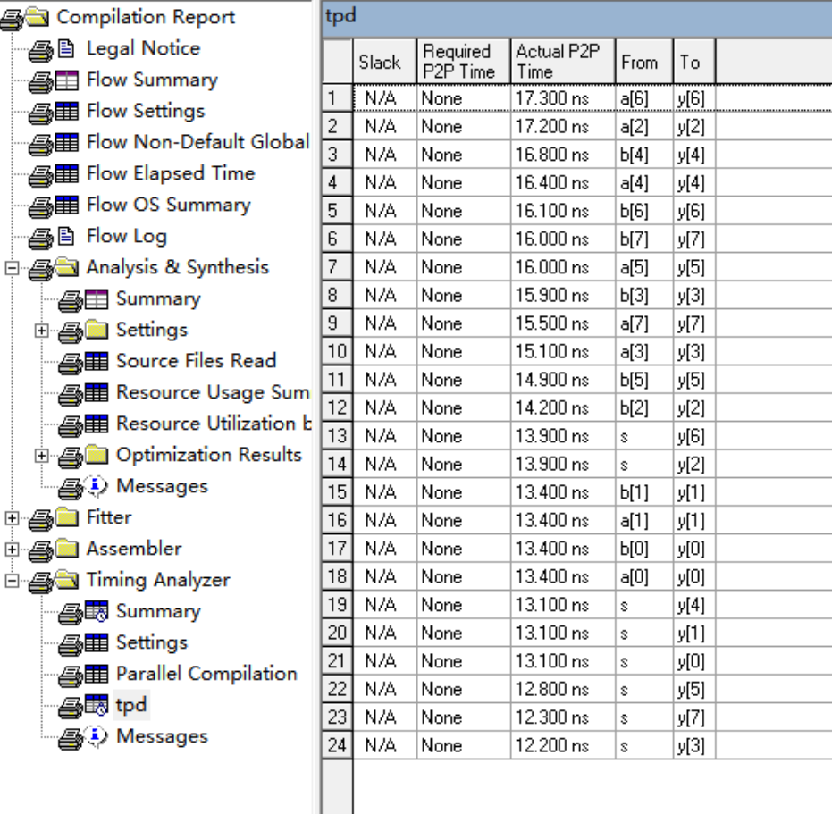

结果分析及结论：
在 Timing Analyzer 的tpd报告中，可以看到 mux2_1 模块的最大组合路径传播延时约为17.3 ns，对应的路径是从输入a[6]到输出y[6]；其它从 a[i]、b[i] 以及选择信号 s 到各位输出 y[i] 的传播延时大多分布在12.2 ns ～ 17.3 ns之间。
报表中 “Required P2P Time” 一栏均为None、Slack 一栏为N/A，说明本设计未设置时序约束，因此工具没有给出具体的时序裕量，但也没有任何时序违例信息。
以最坏路径 17.3 ns 估算，其等效最高工作频率约为1/17.3ns≈58MHz1/17.3ns≈58MHz。由于 mux2_1 仅由简单的 2:1 多路选择逻辑和少量布线组成，不含寄存器，整体延迟较小，在一般几十 MHz 以内的系统中都能满足时序要求。
3、指令译码器
A）创建工程（选择的芯片为family=FLEX10K；name=EPF10K20TC144-4）
File → New Project Wizard→ 选 择 目 录 ,Project name / top-level entity 填 写 ：
mux3_1,Next→“Add Files” 先不用加，直接 Next→ 选择芯片：Family：FLEX10K
Device：EPF10K20TC144-4→ Finish。
B) 编写源代码
指令译码器的功能是根据指令寄存器 IR 的高 4 位ir[3:0]，产生 12 路互斥的控制信号 mova、movb、movc、movd、add、sub、jmp、jg、in1、out1、movi、halt。
当使能信号en=0时，所有控制输出均为 0；当en=1时，根据表 5、表 6 中的指令编码，将与当前操作码对应的那一位输出置 1，其余保持 0。例如ir=4'b0000时仅mova=1，ir=4'b1000时仅add=1等。
Verilog 代码采用if + case语句结构，先在always @(*)块中将 12 个输出全部清零，然后在en=1时根据ir[3:0]的取值对相应输出进行置位，保证任意时刻最多只有一路为高电平。代码如下：

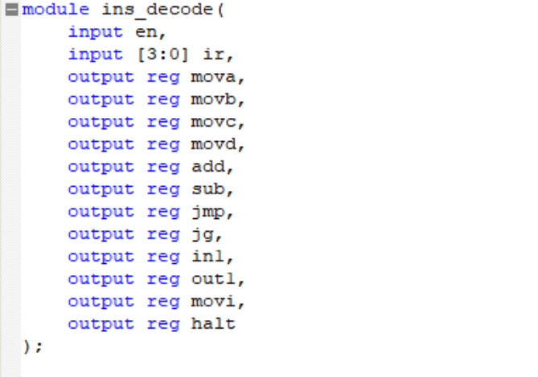
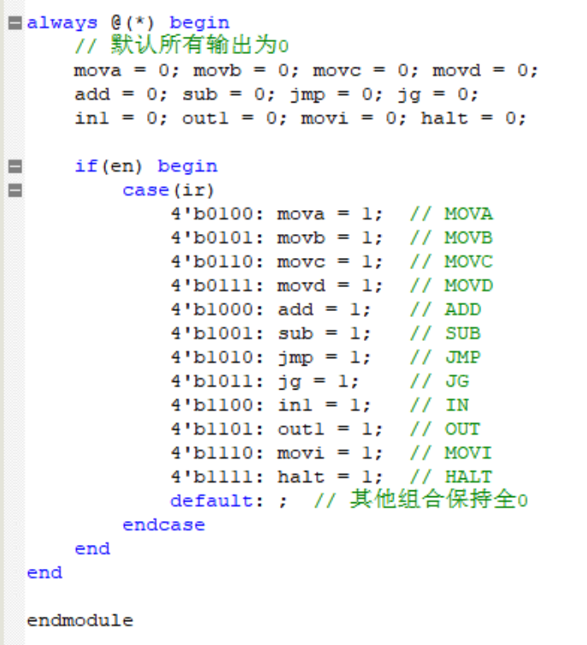
C) 编译与调试（包含编译调试过程中的错误、警告信息以及资源消耗）
Processing → Start Compilation。
若出现语法错误（如端口名拼写错误等），根据 Messages 提示修改后重新编译。
编译成功后打开Processing → Compilation Report → Flow Summary，查看资源占用。
错误与警告：
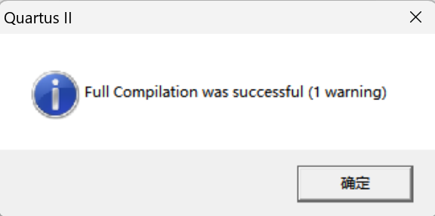
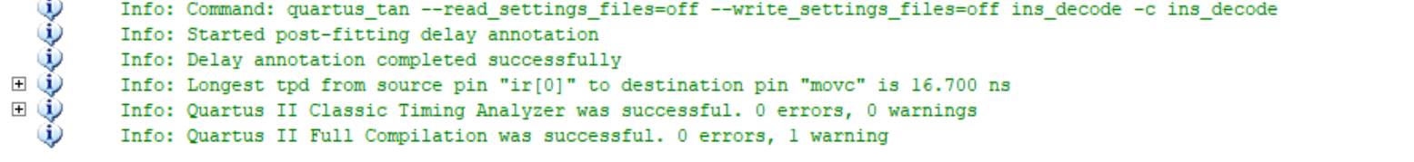
资源消耗：
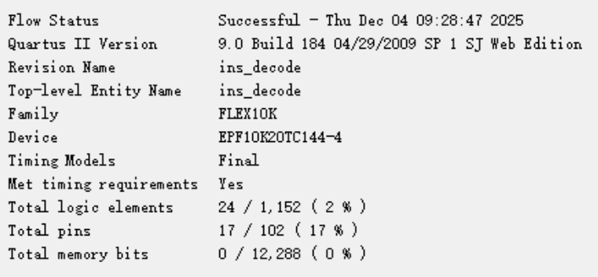

D) RTL视图
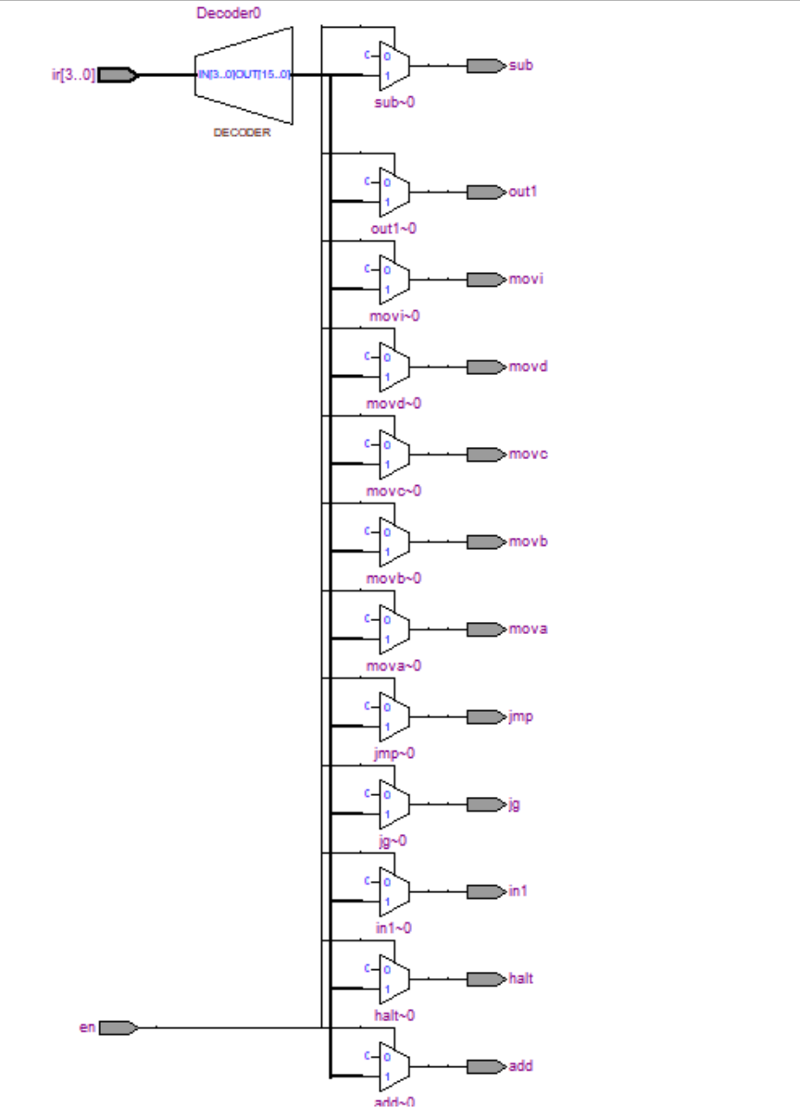
视图分析及结论：
通过Tools → Netlist Viewers → RTL Viewer查看综合结果，如图所示。图中可以看到顶层模块ins_decode被综合为一个典型的译码逻辑结构：输入端为使能信号en和 4 位操作码ir[3:0]，内部由若干与门、或门及反相器组成，输出端延伸出 12 条控制信号。
当en为 0 时，所有输出经与门屏蔽为 0；当en为 1 时，ir[3:0]先经过解码网络产生对应的一路高电平，再由或门送至相应的控制输出。整体结构与指导书中指令系统的译码原理图一致，说明 Verilog 行为描述被正确综合成门级电路。
- 功能仿真波形
为验证指令译码器的功能，在 University Program VWF 中加入了所有输入输出端口：en、ir[3..0]、mova、movb、movc、movd、add、sub、jmp、jg、in1、out1、movi、halt。
仿真激励设置如下：
①en=0，ir在若干值之间变化；将 en 置为 1，并让ir[3:0]每 20ns 变化一次，依次取0000、0001、0100、0101、0111、1000、1001、1010、1011、1100、1101、1110、1111共 13 种有效操作码。
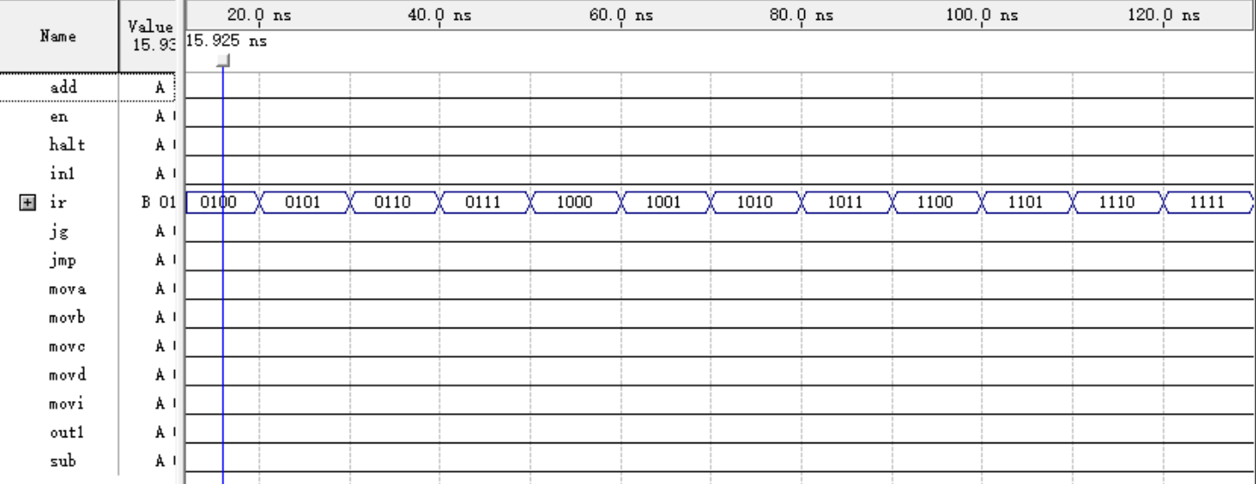
②将en置为 1，并让ir[3:0]每 10ns 变化一次，依次取0000、0001、0010、0011、1000、共 12 种有效操作码。
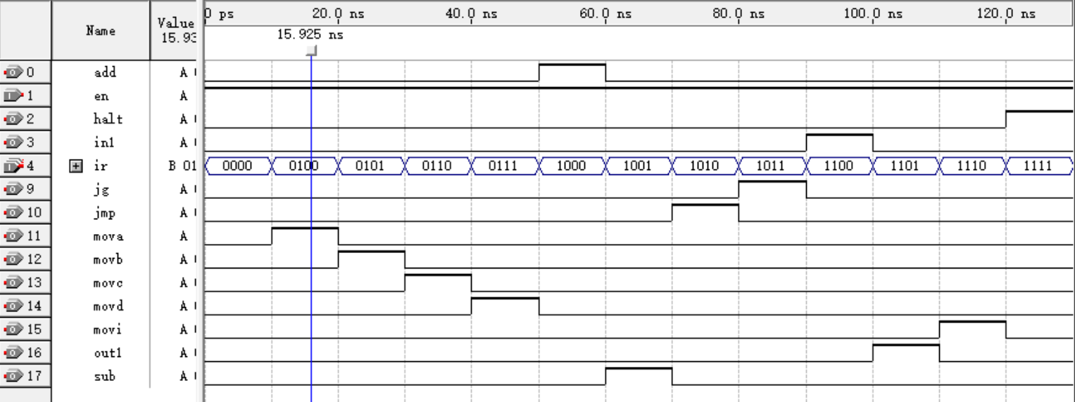
结果分析及结论：
①在 en=0 时段，无论ir[3:0]取何值，12 路控制信号始终全部为 0，说明译码器在未使能状态下能正确关闭所有输出。
②当 en=1 且 ir=0000 时，只有mova号被置为高电平，其余 11 路全部保持为 0；
随着ir依次变为 0001、0010、0011，可以看到 movb、movc、movd 分别在对应时间段内唯一地为 1，其余信号始终为 0；
当ir取1000、1001时，add和sub依次被置 1；当ir取1010、1011时，jmp和jg分别为 1；
当ir进一步变为1100、1101、1110、1111时，对应的in1、out1、movi、halt依次输出高电平，其它输出仍为 0。
在整个仿真过程中任意时刻至多只有一条控制信号为高电平，并且每个操作码都与表 6 真值表中规定的控制信号一一对应。由此说明指令译码器ins_decode的逻辑功能实现正确。
- 时序仿真波形
在保持与功能仿真相同的输入激励条件下，对 mux2_1 模块进行了时序仿真。波形如图所示：

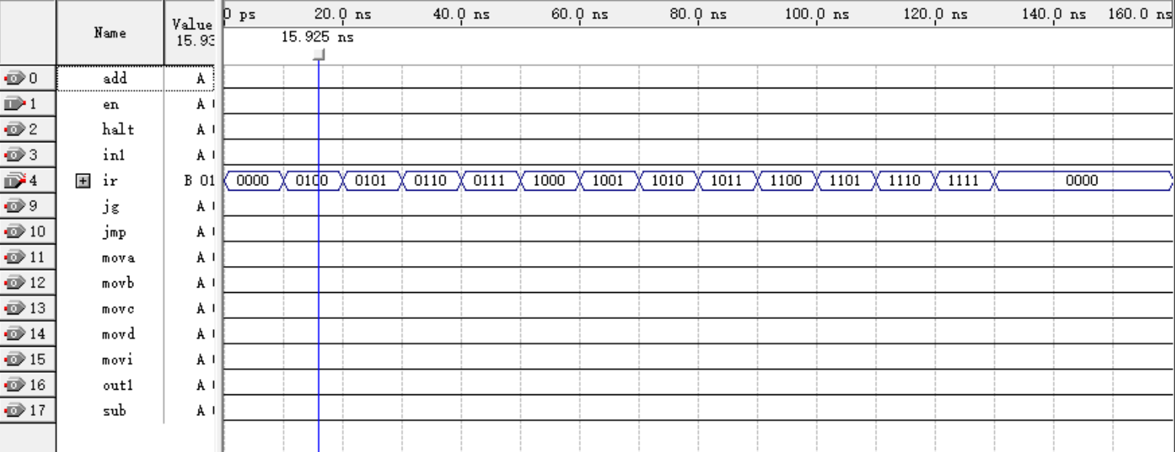
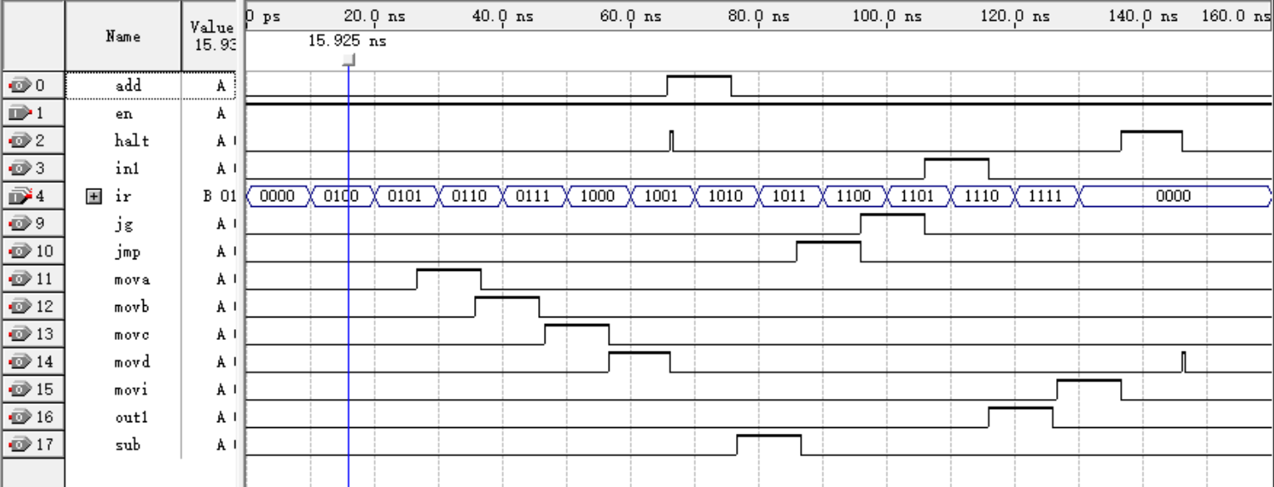
结果分析及结论：
由波形可以看到：
当ir=0000时，仅mova信号为高电平，其余 11 路控制信号均为 0；
当ir=0001、0010、0011时，分别只有movb、movc、movd为 1；
当ir=1000、1001时，对应的add、sub输出为 1；
当ir=1010、1011时，对应的jmp、jg输出为 1；
当ir=1100、1101、1110、1111时，分别只有in1、out1、movi、halt为 1；
在ir取 0100～0111 等未在指令表中定义的编码时，所有控制信号始终保持为 0。
可以注意到，每当ir在段落边界处发生变化时，相应控制信号并不是在同一时刻立即翻转，而是在若干 ns 的传播延迟之后才由上一条指令对应的高电平切换到下一条指令的高电平，这与门级网表中查找表和布线的传播延时一致。除这段很短的延迟外，任意稳定时间区间内始终只有一条控制信号为高电平，且与指令系统真值表完全对应。
因此，时序仿真结果表明：在考虑器件内部传播延时的情况下，指令译码器 ins_decode 仍能对各类操作码进行正确、互斥的译码，其时序行为与功能仿真一致，满足本实验对控制逻辑的时序要求。

G) 时序分析
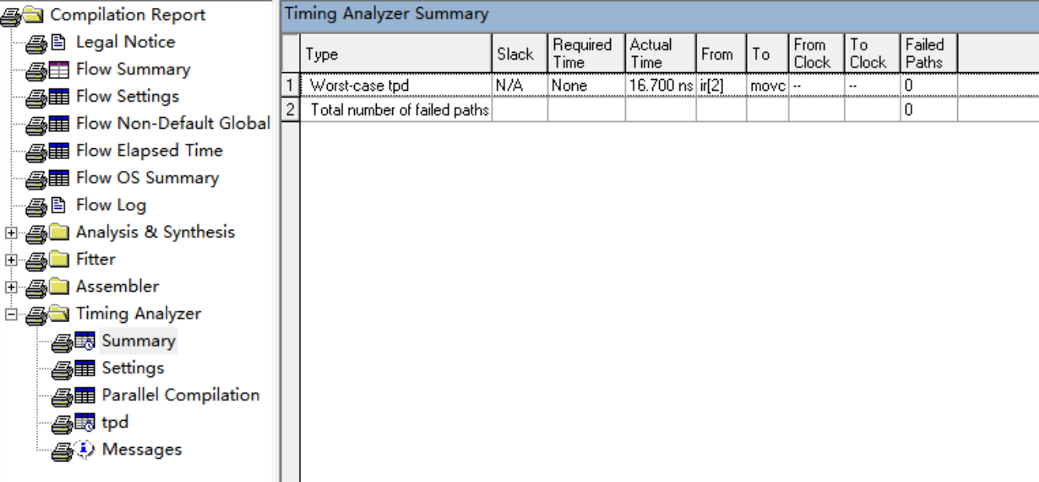
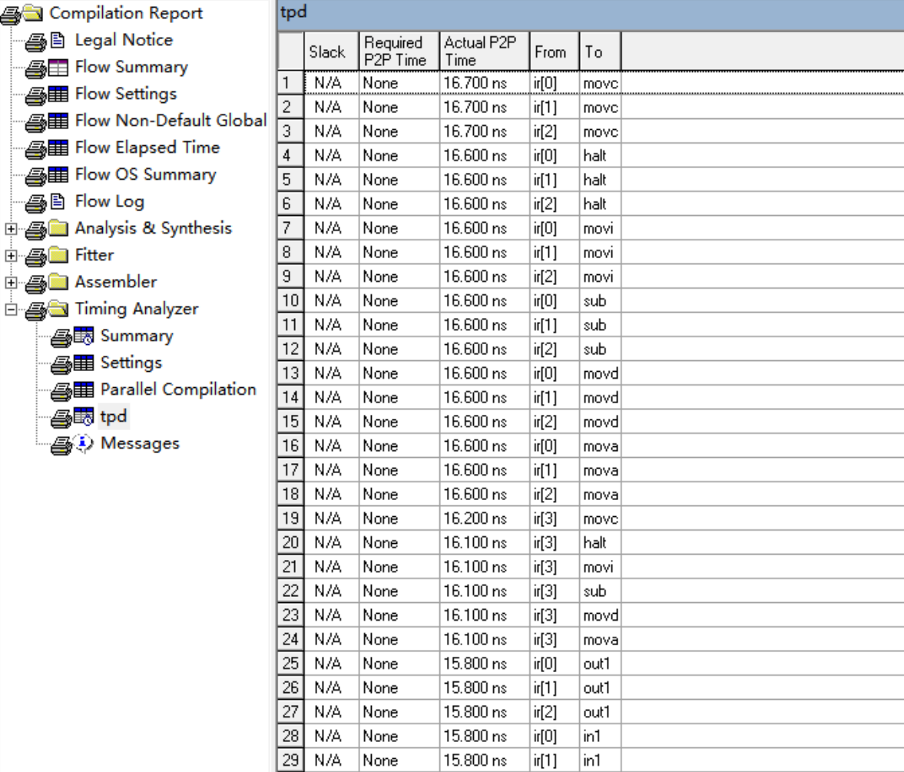
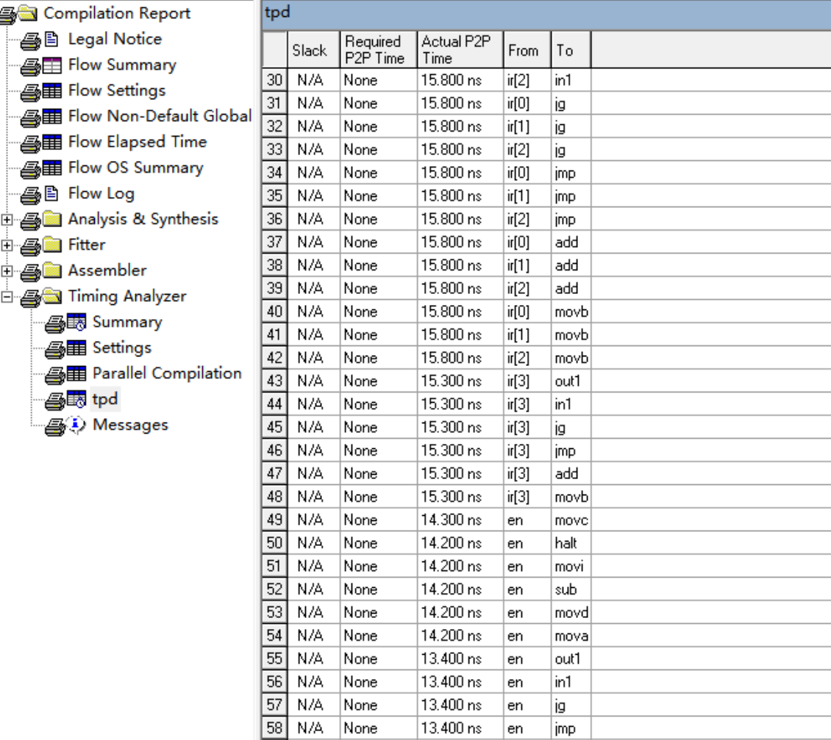
结果分析及结论：
在 Timing Analyzer 的Summary报告中可以看到，指令译码器的worst-case tpd为16.7 ns，对应的路径是从输入ir[2]到输出控制信号movc；失败路径数为 0。
进一步查看tpd报表可知，从ir[0]~ir[3]到各条控制输出（mova、movb、movc、movd、add、sub、jmp、jg、in1、out1、movi、halt）的点到点传播延迟大致分布在16.7 ns ～ 15.3 ns左右，而从使能信号en到各控制输出的传播延迟约为14.2 ns ～ 13.4 ns。由于本设计没有施加时钟约束，报表中 Required P2P Time 一栏均为 None，Slack 显示为 N/A，但 Summary 中 “Total number of failed paths” 为 0，说明工具未检测到任何时序违例。
以最坏路径延时 16.7 ns 粗略估算，其等效最高工作频率约为1/16.7ns≈60MHz1/16.7ns≈60MHz。对本实验中简单 CPU 的控制逻辑而言，这一时序性能完全可以满足要求，并留有一定裕量，因此可以认为指令译码器ins_decode在 EPF10K20TC144-4 器件上的时序特性是可靠的。

4、算术单元AU
A）创建工程（选择的芯片为family=FLEX10K；name=EPF10K20TC144-4）
File → New Project Wizard→ 选择目录,Project name / top-level entity 填写：mux3_1,Next→“Add Files” 先不用加，直接 Next→ 选择芯片：Family：FLEX10K
Device：EPF10K20TC144-4→ Finish。
B) 编写源代码
算术单元 AU 共有两个 8 位操作数输入a、b，一个 4 位控制码ac[3:0]，输出为 8 位结果t[7:0]和 1 位状态位gf。按照修改后的表 8，当au_en=1时，AU 根据ac实现下列功能：
ac = 1000：执行加法运算，t = a + b，gf = 0；
ac = 1001：执行减法运算，t = b − a，若b > a则gf = 1，否则gf = 0，用作大小比较标志；
ac = 0100、0101 或 1101：AU 不进行算术运算，而是把寄存器 a 的值送上总线，即t = a，gf = 0，对应 MOVA、MOVB 和 OUT 指令对总线的驱动；
其它ac组合以及au_en = 0时，AU 不驱动总线，t处于高阻状态Z，gf固定为 0。
Verilog 实现采用组合逻辑always @(*)+if…else/case语句描述，在au_en=0或非法控制码时输出8'hzz，以避免 AU 与其他模块在总线 BUS 上产生竞争。代码如下：
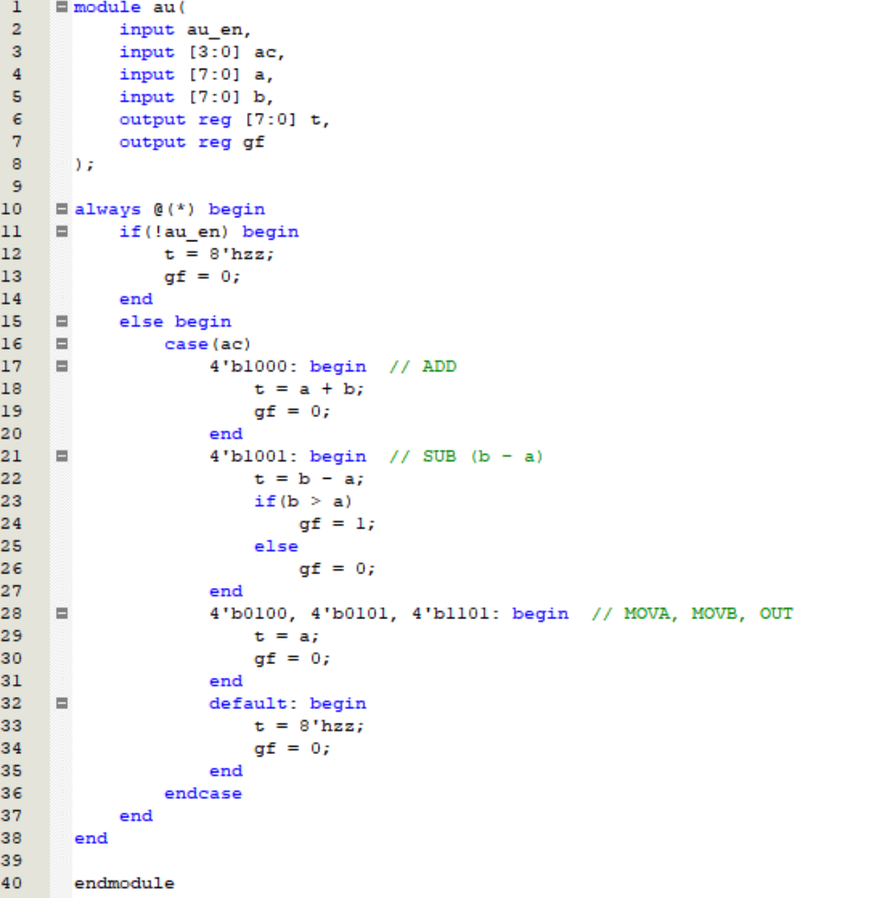

- 编译与调试（包含编译调试过程中的错误、警告信息以及资源消耗）
Processing → Start Compilation。
若出现语法错误（如端口名拼写错误等），根据 Messages 提示修改后重新编译。
编译成功后打开Processing → Compilation Report → Flow Summary，查看资源占用。
错误与警告：
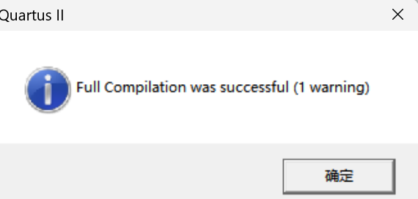
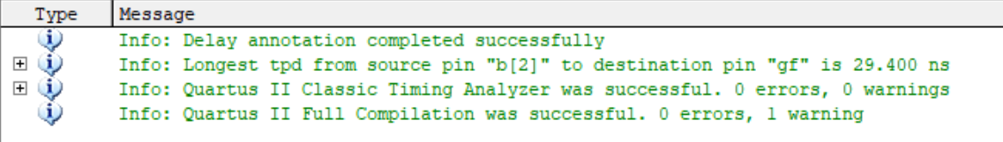

资源消耗：
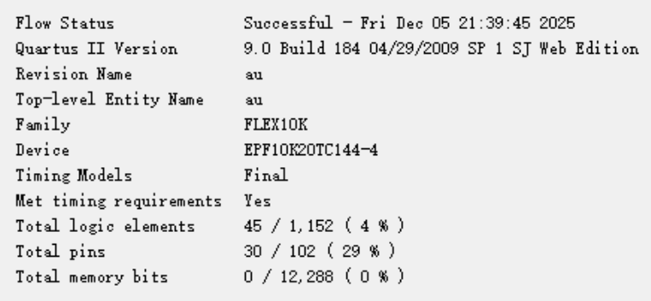

D) RTL视图
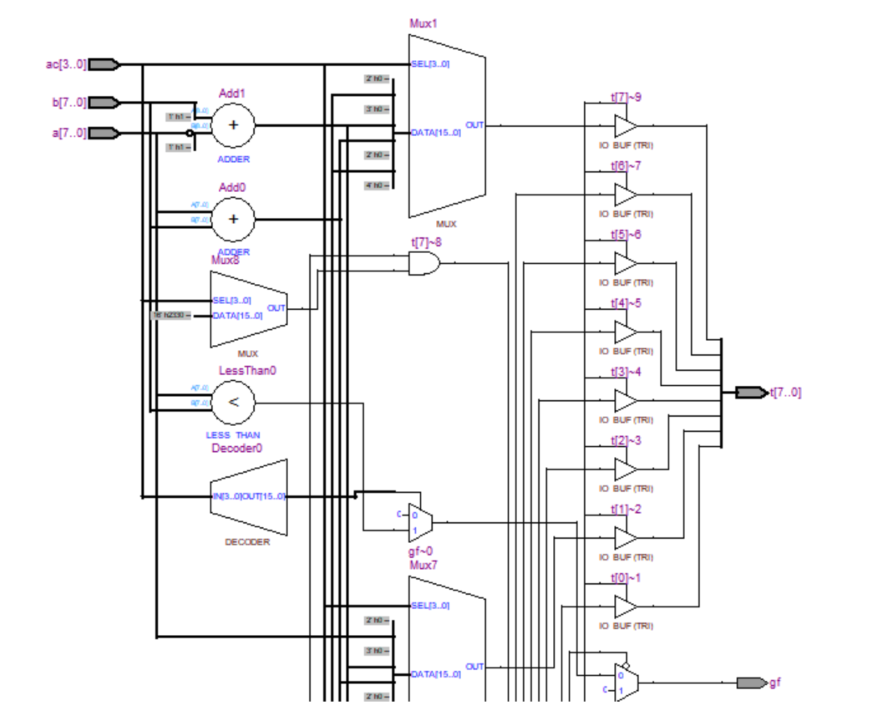
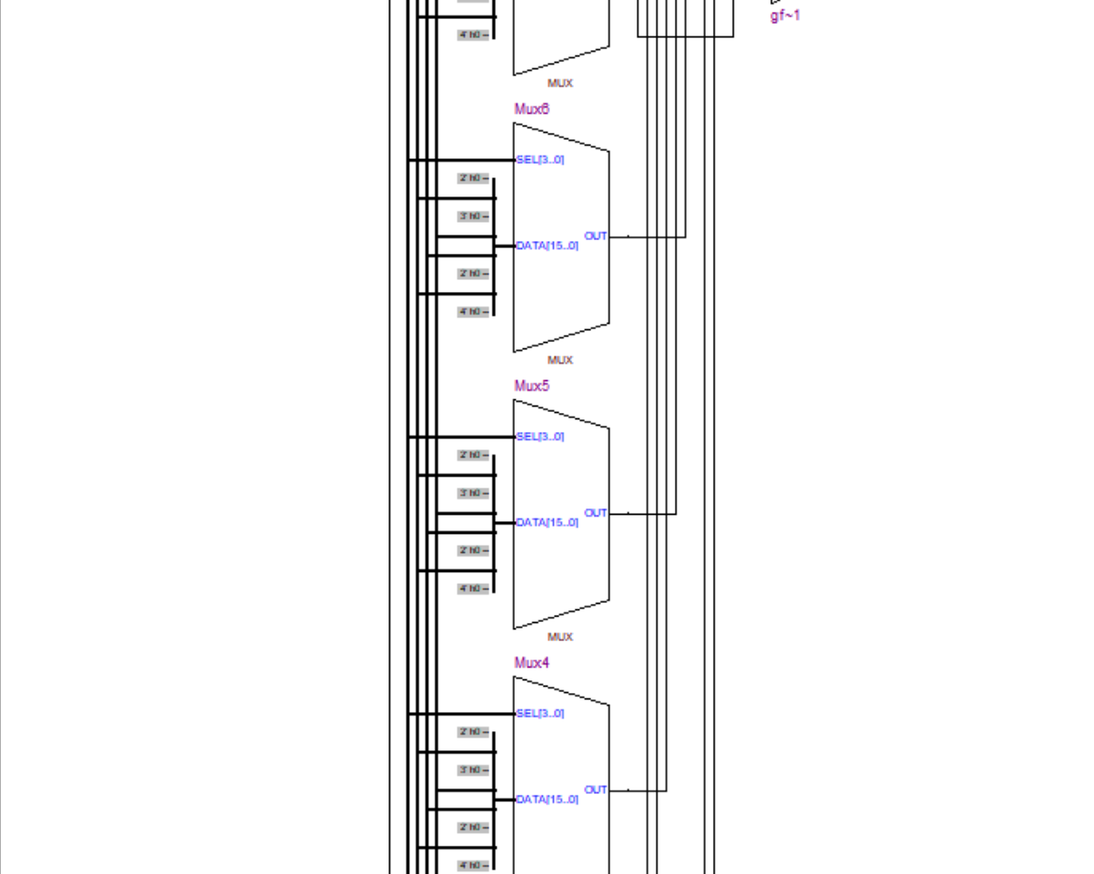
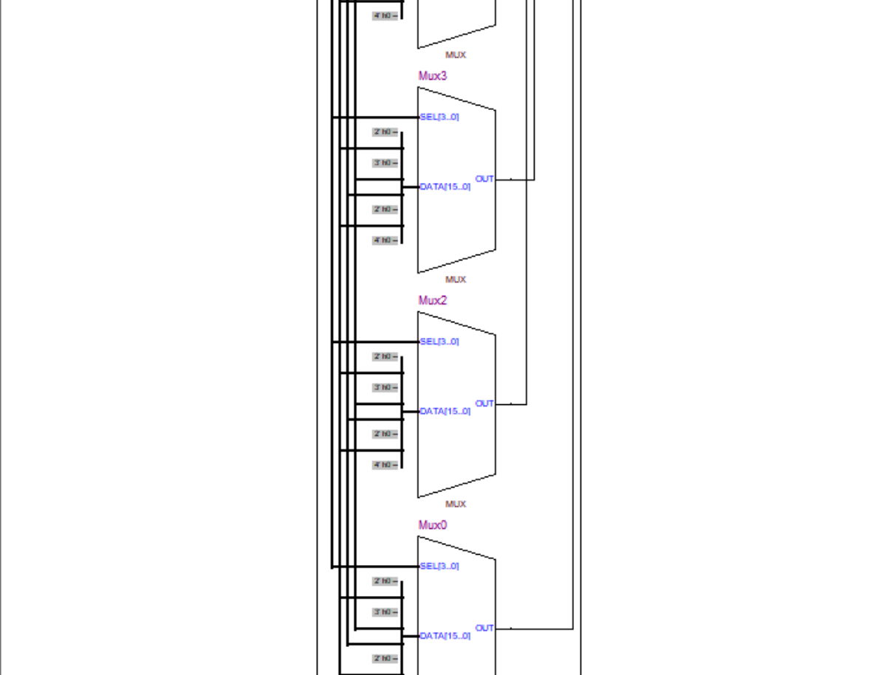
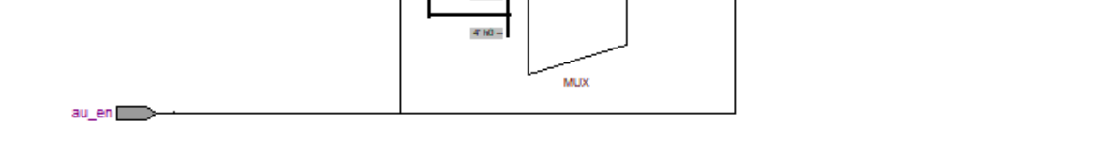
结果分析及结论：
可以看到顶层模块au包含一块 8 位加减运算逻辑和若干与、或门组成的选择网络：
当控制码为 1000 或 1001 时，运算单元接收a、b两个输入，输出加法或减法结果至总线 t；
当控制码为 0100、0101、1101 时，选择网络直接将输入 a 送到输出 t；
使能信号au_en通过与门控制整个单元的输出，当au_en=0时所有输出通路关闭，相当于高阻状态。
RTL 视图与设计思路一致，说明 Verilog 行为描述被正确综合为所需的算术/数据传送电路。
- 功能仿真波形
在功能仿真中，将au_en、ac[3:0]、a[7:0]、b[7:0]、t[7:0]、gf全部加入波形文件，并将显示进制设置为Binary。为了覆盖表 8 中的几种典型情况,在en=0和en=1分别设置如下激励：
0～40ns：ac=1000，a=00001010，b=00000011；
40～80ns：ac=1001，a=00000101，b=00001001；
80～120ns：ac=1001，a=00001001，b=00000101；
120～160ns：ac=0100，a=01010101，b=10101010；
160～200ns：ac=0101，a、b任意。
200～240ns：ac=1101，a、b任意。
240s~280ns:：ac=0011，a、b任意。

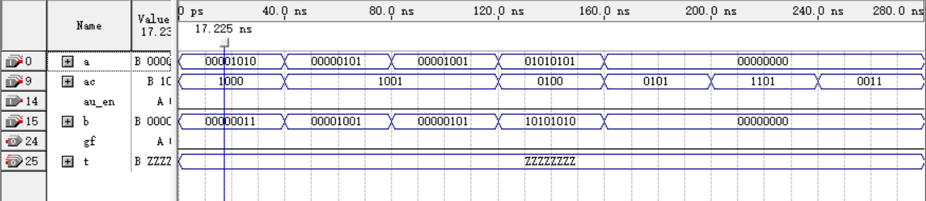
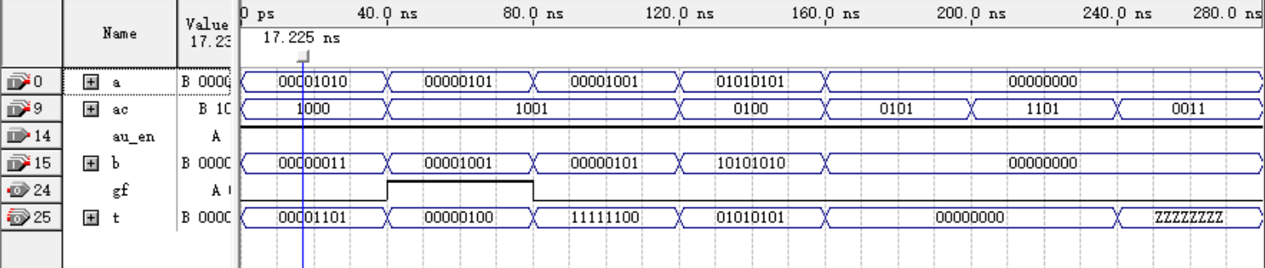
结果分析及结论：
au_en=0：输出t显示为高阻“Z”，gf始终为 0，说明 AU 未使能时不会驱动总线；
au_en=1:
在0~40ns，ac=1000，可以看到 t 为 00001101，正好是00001010 + 00000011的结果，gf=0，符合加法运算t=a+b的功能；
在40～80ns，ac=1001，a=00000101，b=00001001。波形中t为00000100，等于 00001001 − 00000101，同时 gf由 0 变为 1，表明在 b>a 的情况下减法结果和比较标志位均正确；
在80～120ns，ac 仍为 1001，但交换 a、b 为 a=00001001、b=00000101。此时 t 输出为 11111100，是十进制 −4 的二进制补码形式，而 gf 保持为 0，符合“当 b≤a 时状态位为 0”的设计要求；
在120～160ns，ac=0100，此时 t 一直等于 a 的值 01010101，与 b 无关，gf 始终为 0，验证了 MOVA/MOVB/OUT 类指令下 AU 仅负责把寄存器 a 的值送上总线；
在160~240ns,ac=0101、1101，此时 t 一直等于 a 的值 00000000，与 b 无关，gf 始终为 0，验证了 MOVA/MOVB/OUT 类指令下 AU 仅负责把寄存器 a 的值送上总线；
在240~280ns，ac取0等其它未定义组合，t再次处于高阻态 Z，gf=0，说明在这些操作码下 AU 不驱动总线。
综上，二进制波形仿真结果与表 8 所给的功能一一对应，证明算术单元 AU 的 Verilog 实现正确。
- 时序仿真波形
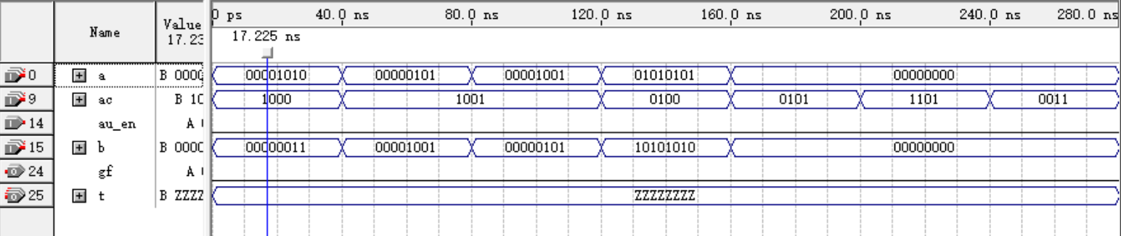
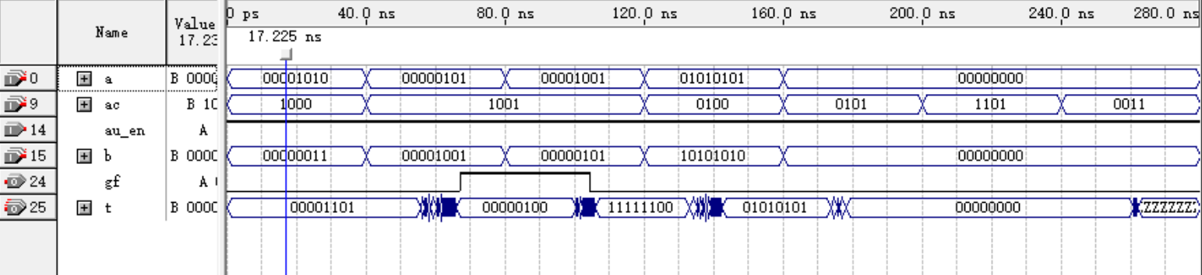
结果分析及结论：
相比功能仿真，时序仿真中可以看到：在 40ns、80ns、120ns 等控制信号改变的瞬间，输出 t 会先保持原值或出现极窄的过渡毛刺，随后在若干 ns 的延迟后才稳定到新的正确结果，这反映了加/减法器及比较逻辑的门级传播延时。除这段很短的延迟外，各时间区间内 t 和 gf 的稳定数值与功能仿真完全一致，因此可以认为算术单元 AU 在考虑器件延时后仍能正确工作，满足本实验的时序要求。
G) 时序分析
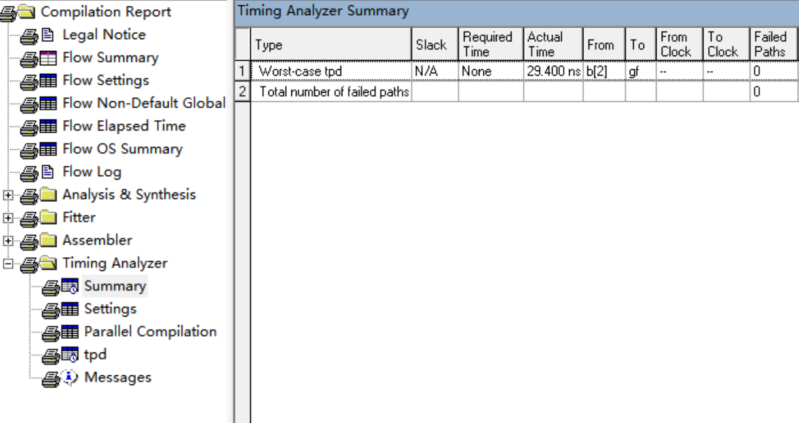
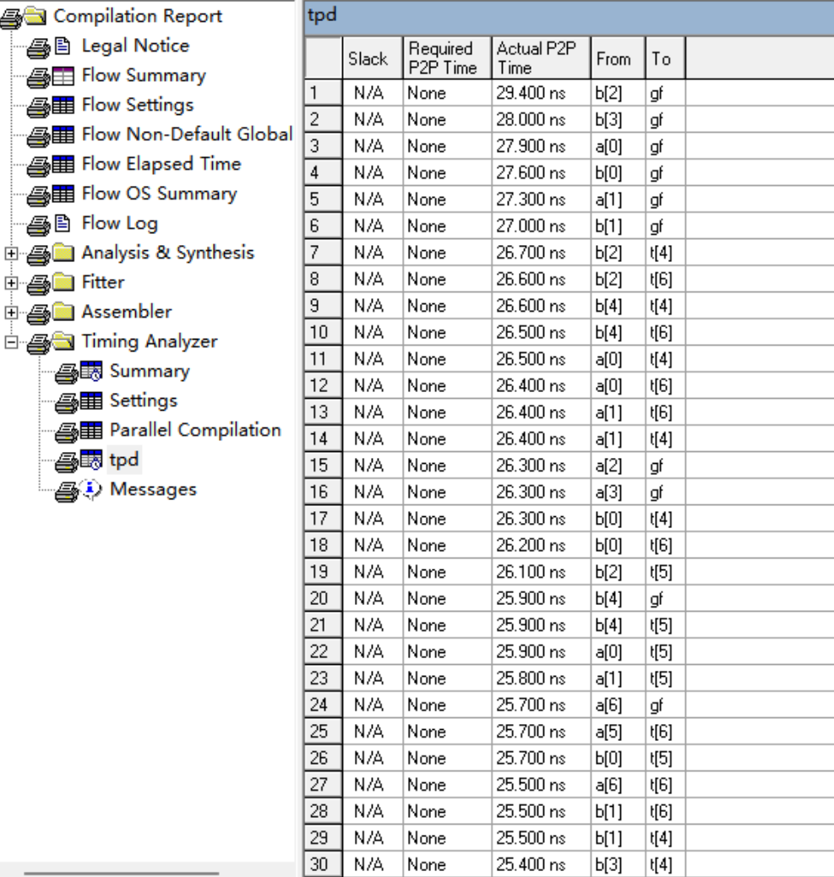
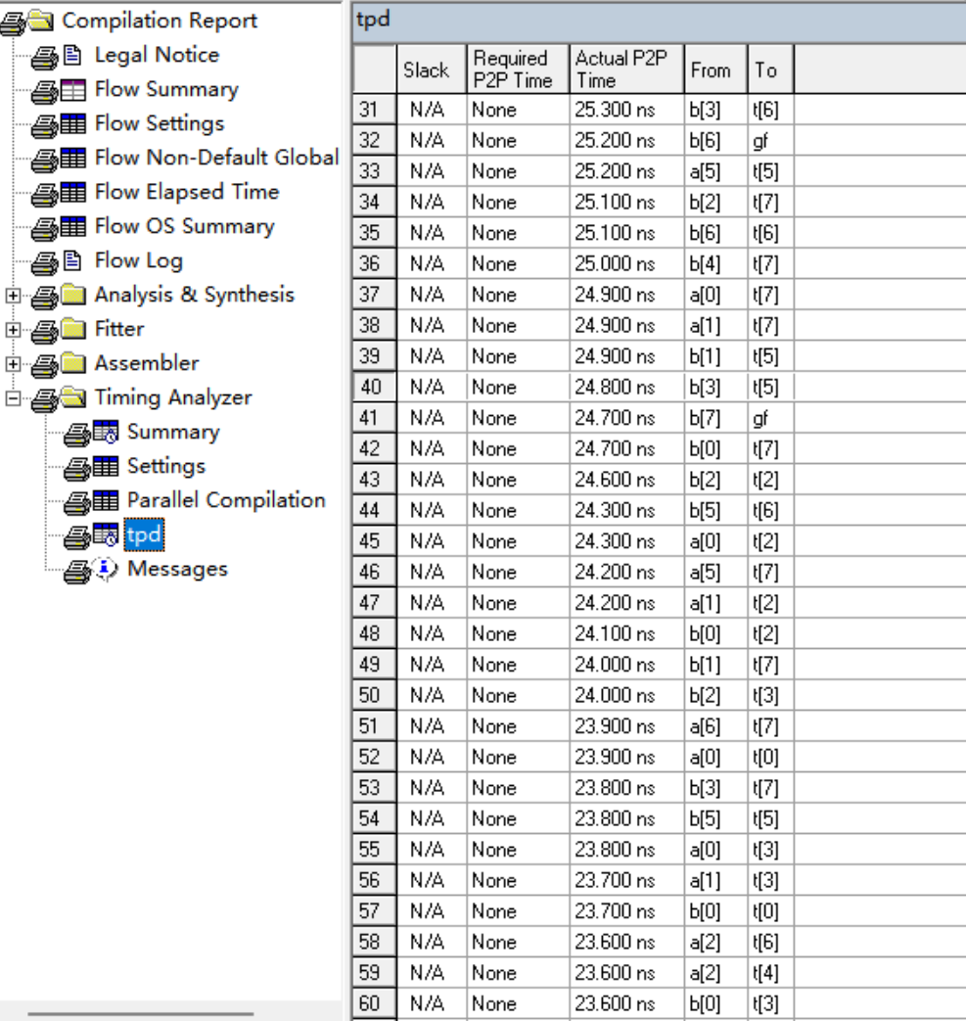
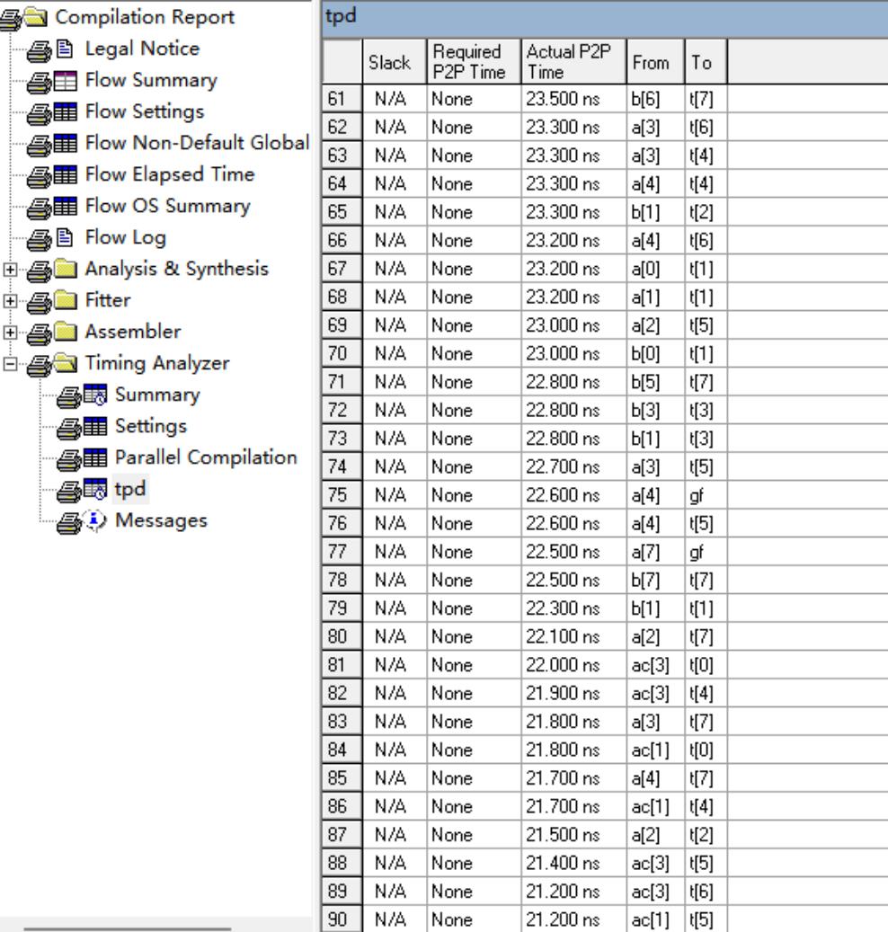
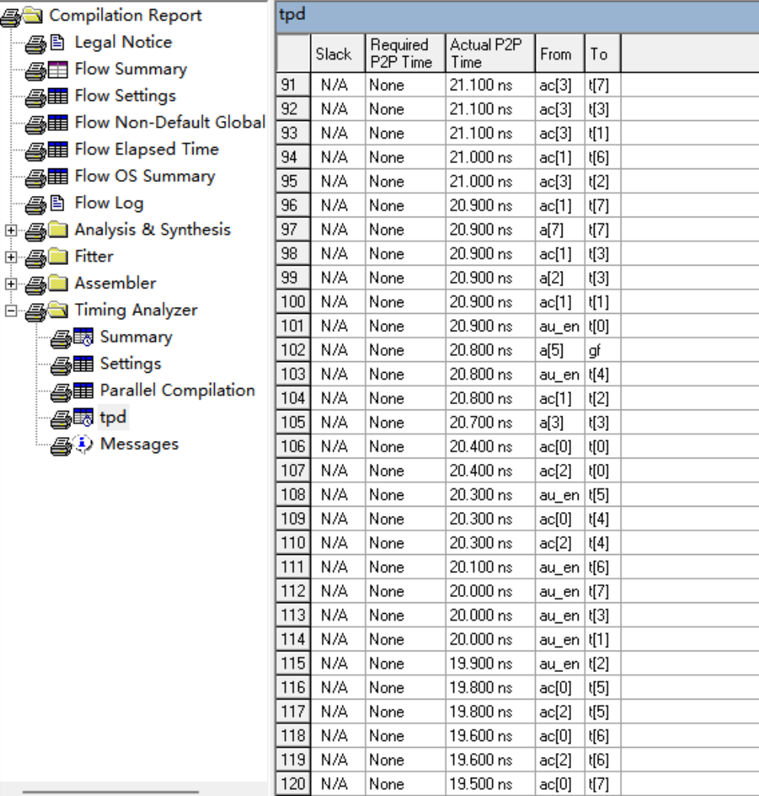
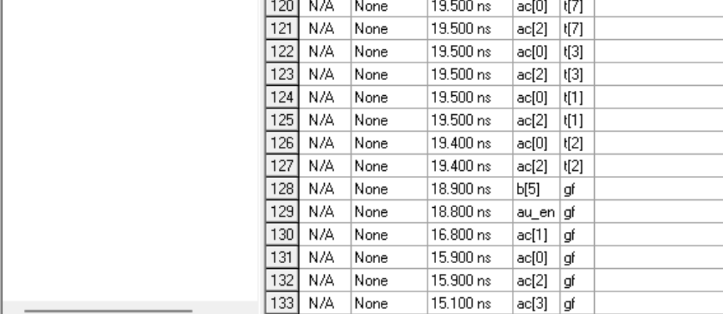

结果分析及结论：
从 Summary 报告可以看到，本模块的 worst-case tpd 为 29.4 ns，对应的路径是从输入 b[2] 到状态输出 gf，失败路径数为 0。
进一步查看 tpd 报表可知，从各位输入 a[i]、b[i] 到运算结果 t[j] 以及到状态位 gf 的点到点传播延迟大致分布在 29.4 ns ～ 15.1 ns 之间，其中前几项最大延迟都出现在 b[i] → gf 路径上，说明关键路径主要是减法运算后到比较标志 gf 的逻辑。ac[3:0] 和 au_en 到各位 t[j]、gf 的传播延迟略小，约在 23 ns～20 ns 左右。
由于本设计未施加明确的时钟约束，报表中 “Required P2P Time” 一栏均为 None，Slack 显示为 N/A，但 Summary 中 “Total number of failed paths” 为 0，表明在当前实现下没有检测到任何时序违例。
若以最坏组合路径延迟 29.4 ns 估算，其等效最高工作频率约为 1/29.4ns≈34 MHz1/29.4ns≈34 MHz。对于本实验中简化 CPU 的算术运算单元而言，该频率裕量已经足够。

四、过程反思
1、知识与技能的掌握
（1）在该实验中，我如何将所学的学科知识应用于问题的解决？
本实验需要用 Verilog 描述多路复用器、指令译码器和算术单元 AU，这迫使我把《数字电路》中学过的逻辑函数、真值表、译码和加减运算等知识真正转化为代码实现。比如，在设计 3-1、2-1 多路复用器时，我先根据原理图和真值表列出选择信号与输出的逻辑关系，再用 case 语句实现；在指令译码器中，则把指令系统表中的操作码映射为 12 路互斥输出信号；在 AU 中，我根据补码加减法规则和比较逻辑，把 a+b、b-a 及状态位 gf 的产生方式用组合逻辑表达出来，实现了从“纸面电路”到“硬件描述”的转化。
（2）我通过这个实验学到了哪些新的知识和技能？
通过这个实验，我系统掌握了 Quartus II 的基本使用流程：创建工程、选择器件、添加源文件、综合编译、查看 RTL Viewer、配置 VWF 完成功能/时序仿真，以及使用 Timing Analyzer 进行时序分析。同时，我熟悉了 Verilog 中组合逻辑建模的方法（如 assign、always @(*)、case 语句、高阻态 Z 的使用等），学会了怎样根据硬件接口规范命名端口、组织模块。对时序仿真波形和 tpd 报告的阅读，也让我第一次比较直观地理解了“传播延时”“关键路径”等概念。
（3）最具挑战性的技术或知识难题，以及我是如何克服它的
对我来说，最具挑战的是 AU 单元中减法与比较标志位 gf 的实现和验证。一开始我简单写成 t = a - b，并且只在功能仿真中检查数值是否正确，忽略了题目要求的 t = b - a 以及“IF(b>a) THEN gf=1”的比较逻辑。后来在对照表 8 和波形时，发现仿真结果和要求不符：当 b>a 时 gf 没有置 1。为解决这个问题，我重新阅读了实验指导书和课本中关于补码减法和比较器的内容，查阅了一些 Verilog 例程，最终改为 t = b - a; gf = (b > a) ? 1 : 0;，并专门设计了 b>a、b=a、b<a 三种测试数据进行验证。通过这一过程，我体会到在写 HDL 之前必须先把数学关系和真值表理清楚，再动手编码。
2、能力发展
（1）在该实验探究过程中，我如何评估和筛选信息？是否从不同角度分析问题？
调试过程中出现过多种错误：有语法错误、端口位宽不一致，也有波形与预期不符的逻辑错误。面对这些问题，我没有只依赖某一种信息，而是同时从 Messages 报错信息、RTL 视图结构、仿真波形 三个角度来定位：
先通过编译错误信息快速定位语法和端口问题；
通过 RTL Viewer 判断综合后的电路拓扑是否符合理论设计；
通过功能/时序仿真波形检查在不同输入组合下的逻辑是否符合真值表。
对同一个问题，我会在指导书、教材、网络资料之间交叉验证，以确保理解的是“硬件意义”而不是单纯代码语法。
（2）我与其他同学形成了怎么样的有效沟通和协调方法？
实验过程中，我与同组同学主要通过以下方式沟通：
先各自独立完成模块代码，再互换查看对方代码和仿真波形，相互挑错；
遇到难以理解的现象（如时序仿真中出现的短暂毛刺），一起对照教材中的门级实现分析原因；
在使用 Quartus 时，把自己踩过的坑（例如 VWF 中设置高阻态、设置顶层实体名等）总结成简短步骤，在群里共享，减少重复错误。
这种基于“先独立思考，再相互验证”的交流方式，提高了沟通效率，也帮助我发现了自己容易忽略的问题。
（3）我是否产生了一些新颖、有创意的想法或解决方案？这些想法是如何形成的？
在设计仿真激励时，我尝试不只测试“典型”情况，而是刻意构造一些临界和非法情况，例如：
对指令译码器，让 en=0 时 ir 在所有编码中循环，以验证译码器确实会关断所有输出；
对 AU，在 ac 为未定义组合时测试 t 是否确实为高阻 Z；
对多路复用器，让选择信号在输入变化的同时翻转，观察过渡阶段的输出是否存在毛刺。
这些做法最初是源于对仿真波形中小异常的好奇，通过不断尝试和对比，逐渐形成了“用边界条件和异常输入去测试电路正确性”的思路。
3、反思与迭代
（1）在实验过程中，我收到过哪些关键反馈？我又是如何根据这些反馈修改和完善的？
比较关键的反馈主要来自：
老师提醒“功能仿真通过并不代表电路就一定正确，还要查看 RTL 视图和时序分析”；
同学指出我 AU 输出在未使能时仍为 0 而不是 Z，可能会与总线上的其他模块冲突。
根据这些反馈，我重新审查了所有模块的接口定义，把 AU 的默认输出改为高阻态 8'hZZ，并增补了对非法控制码的处理。同时认真阅读了 Timing Analyzer 的 tpd 报表，找出了关键路径，理解了各模块的延时来源。在这个反复修改的过程中，我对 HDL 设计的完整流程有了更全面的认识。
（2）“3-2-1”反思总结
3 件我在实验阶段中学到的最重要的事情：
用 Verilog 描述组合逻辑时，一定要先理清真值表和信号含义，再用 always @(*)、case 等结构实现，否则很容易写对语法、写错逻辑。
仿真不仅要看功能结果，还要做时序仿真和 Timing 分析，理解传播延迟、关键路径、高阻态等概念，这些都与真实硬件行为直接相关。
设计多模块系统时，接口约定（位宽、方向、高阻态、使能信号）比单个模块内部实现更关键，必须统一规范，否则会出现难以排查的问题。
2 个我依然感到困惑或需要改进的方面：
对于更复杂的组合逻辑或含寄存器的时序逻辑，目前我还不够熟练地设计高效的测试激励，有时仿真用例覆盖不够系统。
在 Timing Analyzer 中虽然能看懂 tpd 报表，但对如何根据时序分析结果进行约束优化（例如添加时钟约束、进行管线化）还缺乏实践经验。
1 个我对此实验的独特洞见或感悟：
我意识到：HDL 代码本质上是一种“并行硬件结构描述”，而不是单纯的程序。只有在头脑中先搭建出电路的结构和数据流，再用 Verilog 去表达，才能写出既正确又易综合的设计；反之，若把 Verilog 当成普通顺序语言来写，很容易出现功能和硬件实现不一致的问题。

五、最终成果与自我评价
1、成果质量
从结果看，本次实验中设计的 3-1/2-1 多路复用器、指令译码器和算术单元 AU 都能够通过综合与仿真验证，功能仿真和时序仿真波形与理论真值表相符，Timing Analyzer 中各模块的 worst-case tpd 在几十 ns 量级，未出现时序违例，整体达到了实验指导书的要求。特别是 AU 的实现较为完整，正确处理了加法、减法和 a 送总线三类操作，并在未使能和非法控制码时输出高阻态，考虑到了总线共享的实际需求。
需要改进的地方主要有两点：一是部分 Verilog 代码的可读性和模块化程度还可以提升，例如增加注释、适当拆分子模块；二是在仿真激励的设计上仍偏人工手动，缺少系统的覆盖率分析和自动化测试手段。
2、自我评价
综合整个实验学习过程，我给自己的表现打 95 分（满分 100 分）。
理由是：
在时间允许的范围内，我按要求完成了所有模块的设计、仿真和时序分析，能够根据报错和波形自行调试，大部分问题都能独立解决；
在遇到 AU 功能修改、指令译码器多输出互斥等难点时，我能够主动查阅资料、和同学讨论，最终得到正确实现，并且在报告中比较全面地分析了仿真结果；
同时也存在不足：初期对接口约束、高阻态等问题考虑不够全面；Timing 分析只停留在“看懂报表”的层面，还没有尝试更深入的优化和约束设计。
总体而言，我认为自己在本次实验中达到了预期目标，并在 Verilog HDL 和 FPGA 设计流程方面有了较大的进步，但仍需在规范化编码等方面继续加强。

